BAB II
TINJAUAN PUSTAKA

2.1 Konsep Sectio Caesarea
2.1.1 Pengertian Seksio Sesarea
Sectio Caesarea adalah suatu persalinan buatan, dimana janin dilahirkan melalui suatu insisi pada dinding perut dan dinding rahim dengan syarat rahim dalam keadaan utuh serta berat janin di atas 500 gram (Wiknjosastro, 2010).
Sectio Caesarea adalah pengeluaran janin melalui insisi abdomen. Teknik ini digunakan jika kondisi ibu menimbulkan distres pada janin atau jika telah terjadi distres janin. Sebagian kelainan yang sering memicu tindakan ini adalah malposisi janin dan ibu (Muttaqin. 2009).
2.1.2 Jenis-Jenis Insisi Sectio Caesarea
Menurut Liu, David T. Y (2007) jenis-jenis insisi Sectio Caesarea sebagai berikut:
1. Insisi Abdominal
a. Insisi garis tengah subumbilikal
Insisi ini mudah dan cepat. Akses mudah dengan perdarahan minimal. Berguna jika akses ke segmen bawah sulit, contohnya jika ada kifosklerosis berat atau fibroid segmen bawah anterior. Walaupun, bekas luka tidak terlihat, terdapat banyak ketidaknyamanan pasca operasi dan luka jahitan lebih cenderung muncul dibandingkan dengan insisi transversa.

b. Insisi tranversa (Pfannenstlel)
Insisi tranversa merupakan insisi pilihan saat ini. Secara kosmetik memuaskan, lebih sedikit menimbulkan luka jahitan dan lebih sedikit ketidaknyamanan, memungkinkan mobilitas pasca operasi yang lebih baik. Insisi secara teknis lebih sulit khususnya pada operasi berulang. Insisi ini lebih vaskular dan memberikan akses yang lebih sedikit.
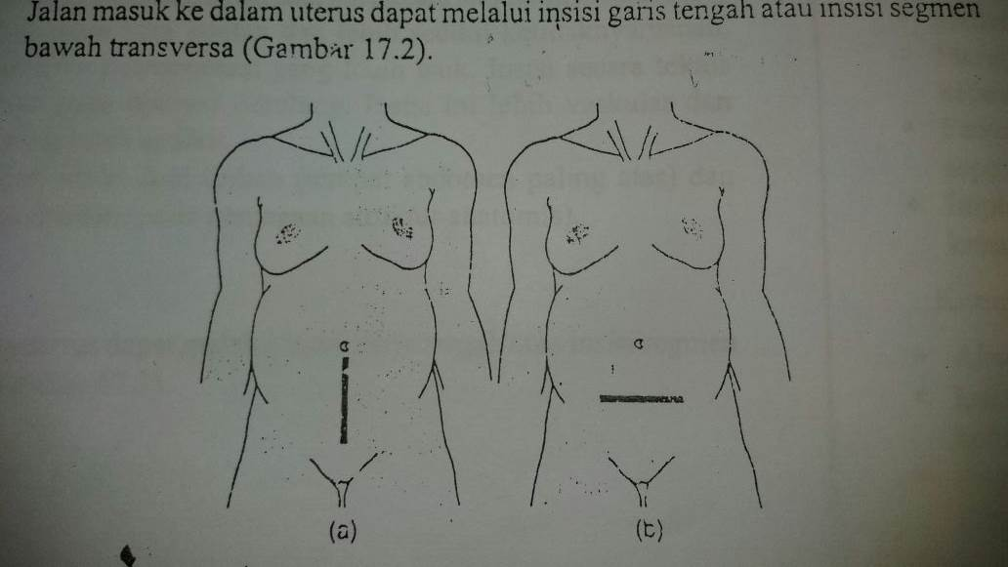

Gambar 2.1 Insisi abdominal (a) garis tengah subumbilikal,
dan (b) transversa “Pfannenstiel”
Sumber: Liu, David T. Y (2007)
c. Insisi uterus
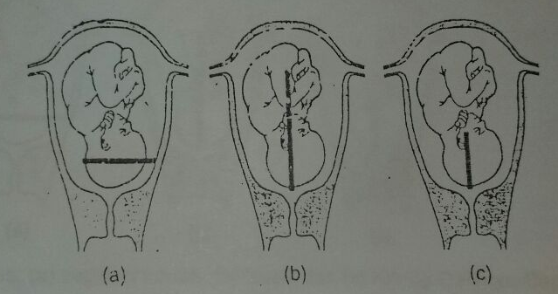
Jalan masuk ke dalam uterus dapat melalui insisi garis tengah atau insisi segmen bawah transversa.

Gambar 2.2 Insisi uterus: (a) segmen bawah (b) klasik,
dan (c) Kroning-Gellhorn-Beck
Sumber: Liu, David T. Y (2007)
2.1.3 Indikasi Indikasi Seksio Sesarea
Menurut Wiknjosastro (2010) indikasi Sectio Caesarea berdasarkan indikasi ibu yaitu panggul sempit absolut, tumor-tumor jalan lahir yng menimbulkan obstruksi, stenosis serviks atau vagina, plasenta previa, disproporsi sefalopelvik, ruptura uteri membakat. Ada pula indikasi berdasarkan janin yaitu karena kelainan letak dan gawat janin. Pada umumnya, Sectio Caesarea tidak dilakukan pada janin yang mati, syok, anemia berat dan kelainan kongenital berat.
2.1.4 Kontra Indikasi Seksio Sesarea
Menurut Rasiji (2009) kontra indikasi Sectio Caesarea adalah:
- Janin Mati
- Syok
- Anemia berat
- Kelainan kongenital berat
- Infeksi piogenik pada dinding abdomen
- Minimnya fasilitas operasi Sectio Caesarea
2.1.5 Komplikasi
Menurut Jitowiyono dan Weni (2012) komplikasi Sectio Caesarea adalah:
- Infeksipuerperal
Komplikasi ini bisa bersifat ringan, seperti kenaikan suhu selama beberapa hari dalam masa nifas, bersifat berat seperti peritonitis sepsis.
- Perdarahan
Perdarahan banyak bisa timbul pada waktu pembedahan jika cabang-cabang arteri ikut terbuka, atau karena atonia uteri.
- Komplikasi-komplikasi lain sepeti luka kandung kencing, embolisme paru-paru, dan sebagainya sangat jarang terjadi.
- Kurang kuatnya parut pada dinding uterus, sehingga pada kehamilan berikutnya bisa terjadi ruptura uteri. Kemungkinan peristiwa ini lebih banyak ditemukan sesudah Sectio Caesarea klasik.

2.2 Konsep Nyeri

2.2.1 Pengertian Nyeri
Nyeri adalah pengalaman sensori dan emosional yang tidak menyenangkan akibat dari kerusakan jaringan yang aktual atau potensial. Nyeri adalah alasan utama individu mencari bantuan perawatan kesehatan dan dapat terjadi bersamaan dengan proses penyakit, pemeriksaan diagnostik ataupun pengobatan (Smeltzer & Bare, 2002).
Asosiasi internasional untuk meneliti nyeri (International Association for The Study of Pain, 1979) sebagaimana dikutip dalam (Sulistyo, 2016) mendefinisikan nyeri sebagai suatu sensori subjektif dan pengalaman emosional yang tidak menyenangkan berkaitan dengan kerusakan jaringan yang aktual, potensial, atau yang dirasakan dalam kejadian-kejadian saat terjadi kerusakan.
Perawat bertanggung jawab terhadap nyeri yang dikatakan secara verbal dan juga pengamatan perilaku nonverbal yang dapat terjadi bersamaan dengan nyeri. Perlu juga memantau perubahan fisiologis dengan cermat, seperti perubahan tanda-tanda vital (Potter & Perry, 2006).

2.2.2 Fisiologi Nyeri
Munculnya nyeri berkaitan erat dengan adanya reseptor dan adanya rangsangan. Reseptor nyeri adalah nociceptor yang merupakan ujung-ujung saraf bebas yang memiliki sedikit atau bahkan tidak memiliki myelin yang tersebar pada kulit dan mukosa, khususnya pada visera, persendian, dinding arteri, hati dan kantung empedu (Hidayat A. A., 2013).
Mekanisme timbulnya nyeri secara fisiologis melibatkan lima proses sebagai berikut:
- Stimulus
Reseptor nyeri yaitu nociceptor dapat memberikan respons akibat adanya stimulasi atau rangsangan. Stimulasi tersebut dapat berupa zat kimiawi seperti histamin, bradikinin, prostaglandin. Stimulasi lain berupa termal, listrik atau mekanis (Hidayat A. A., 2013).
Respons yang berupa impuls nyeri tersebut dihantarkan ke sistem saraf pusat (SSP) melalui dua tipe serabut saraf perifer: serabut A-delta yang bermielinasi dan cepat dan serabut C yang tidak bermielinasi dan berukuran sangat kecil serta lambat (Potter & Perry, 2006).
Serabut A mengirim sensasi yang tajam, terlokalisasi dan menghantarkan komponen suatu cedera akut dengan segera. Serabut C menyampaikan impuls yang terlokalisasi buruk, viseral dan terus-menerus. Stimulasi akan diubah menjadi impuls saraf pada saraf aferen primer dan ditransmisikan pada spinal cord (SSP) (Sulistyo, 2016).
- Transduksi
Transduksi merupakan proses ketika stimulus nyeri (noxious stimuli) diubah menjadi suatu aktivitas listrik yang akan diterima ujung-ujung saraf dan dapat diakses oleh otak. Proses tranduksi dimulai ketika nociseptor yaitu reseptor yang berfungsi untuk menerima rangsang nyeri teraktivasi. Aktivasi reseptor ini merupakan bentuk respon terhadap stimulus yang datang. Sel yang rusak akan melepaskan mediator-mediator kimia seperti prostaglandin dari sel, bradikinin dari plasma, histamin dari sel mast, serotonin dari trombosit dan substansi P dari ujung saraf nyeri memengaruhi nociseptor di luar daerah trauma sehingga lingkaran nyeri melingkar (Sulistyo, 2016).
- Transmisi
Transmisi merupakan proses penerusan impuls nyeri sebagai lanjutan proses transduksi yang kemudian ditransmisikan serat afferent (A-delta dan C) ke medulla spinalis. Impuls kemudian menyeberang ke atas melewati traktus spinothalamus anterior dan lateral. Beberapa impuls yang melewati traktus spinothalamus lateral diteruskan langsung ke thalamus tanpa singgah di formation retikularis membawa impuls fast pain. Di bagian thalamus dan korteks serebri inilah individu kemudian mempersepsikan nyeri (Prasetyo, 2010).
- Modulasi
Modulasi adalah proses pengendalian internal oleh sistem saraf, dapat meningkatkan atau mengurangi penerusan impuls nyeri. Hambatan terjadi melalui sistem analgesia endogen yang melibatkan bermacam-macam neurotransmitter antara lain endorphin yang dikeluarkan oleh sel otak dan neuron di spinalis. Pada tahap ini, modulasi nyeri berdampak pada menurunnya jumlah impuls nyeri yang akan dikirim ke thalamus. Hal ini dipengaruhi juga oleh hadirnya stimulus lain yang dapat meningkatkan release dari analgesia endogen (Sulistyo, 2016).
- Persepsi
Persepsi merupakan titik kesadaran seseorang terhadap nyeri (Potter & Perry, 2005). Persepsi nyeri merupakan hasil interaksi sistem saraf sensoris, informasi kognitif (korteks serebri) dan pengalaman emosional. Persepsi menentukan berat ringannya nyeri yang dirasakan. Setelah sampai ke otak, nyeri dirasakan secara sadar dan menimbulkan respons berupa perilaku seperti menghindari stimulus nyeri dan ucapan yang merespons adanya nyeri (Sulistyo, 2016).

2.2.3 Klasifikasi Nyeri
Klasifikasi nyeri secara umum dikategorikan menjadi dua yaitu nyeri akut dan nyeri kronis.
- Nyeri Akut
Nyeri akut biasanya awitannya tiba-tiba dan umumnya berkaitan dengan cedera spesifik. Nyeri akut mengindikasikan bahwa kerusakan atau cedera telah terjadi. Jika kerusakan tidak lama terjadi dan tidak ada penyakit sistematik, nyeri akut biasanya menurun sejalan dengan terjadinya penyembuhan; nyeri ini umumnya terjadi kurang dari enam bulan dan biasanya kurang dari satu bulan (Brunner & Suddarth, 2002).
Cedera atau penyakit yang menyebabkan nyeri akut dapat sembuh secara spontan atau dapat memerlukan pengobatan. Contoh dari nyeri akut adalah terjadinya trauma, intervensi bedah (misalnya laparatomi), atau inflamasi (Sulistyo, 2016).
Nyeri akut terkadang disertai oleh aktivasi sistem saraf simpatis yang akan memperlihatkan gejala-gejala seperti: peningkatan tekanan darah, peningkatan respirasi, peningkatan denyut jantung, diaphoresis dan dilatasi pupil. Klien yang mengalami nyeri akut akan memperlihatkan respons emosi dan perilaku seperti menangis, mengerang kesakitan, mengerutkan wajah dan menyeriangi. Klien akan melaporkan secara verbal adanya ketidaknyamanan berkaitan dengan nyeri yang dirasakan. Klien yang mengalami nyeri akut biasanya juga akan memperlihatkan respons emosi dan perilaku seperti menangis, mengerang kesakitan, mengerutkan wajah, atau menyeringai (Sulistyo, 2016).
- Nyeri Kronik
Nyeri kronik adalah nyeri konstan atau intermiten yang menetap sepanjang suatu periode waktu. Nyeri ini berlangsung di luar waktu penyembuhan yang diperkirakan dan sering tidak dapat dikaitkan dengan penyebab atau cedera spesifik. Nyeri kronik dapat tidak mempunyai awitan yang ditetapkan dengan tepat dan sering sulit untuk diobati karena biasanya nyeri ini tidak memberikan respons terhadap pengobatan yang diarahkan pada penyebabnya (Brunner & Suddarth, 2002).
Nyeri kronik berlangsung lebih lama daripada nyeri akut, intensitasnya bervariasi (ringan sampai berat) dan biasanya berlangsung lebih dari 6 bulan. Nyeri kronik tidak mempunyai tujuan yang berguna dan jika hal ini menetap maka akan menjadi gangguan utama (Prasetyo, 2010).
Nyeri kronik diduga bahwa ujung-ujung saraf yang normalnya tidak mentransmisikan nyeri menjadi mampu untuk mencetuskan sensasi nyeri, atau ujung-ujung saraf yang normalnya hanya mentransmisikan stimulus yang sangat nyeri, mentransmisikan stimulus yang sebelumnya tidak nyeri sebagai stimulus yang sangat nyeri (Brunner & Suddarth, 2002).
Tanda dan gejala berbeda dengan nyeri akut. Tanda-tanda vital seringkali dalam batas normal dan tidak disertai dengan dilatasi pupil. Tanda dan gejala yang mungkin tampak adalah timbulnya keputusasaan terhadap penyakitnya, kelesuan, penurunan libido dan berat badan, dll (Prasetyo, 2010).
Tabel 2.1 Perbandingan Nyeri Akut dan Nyeri Kronis

Karakteristik | Nyeri akut | Nyeri Kronis
Tujuan/keuntungan | Memperingatkan adanya cedera atau masalah | Tidak ada
Awitan | Mendadak | Terus menerus dan intermiten
Intensitas | Ringan sampai berat | Ringan sampai berat
Durasi | Durasi singkat (dari beberapa detik sampai 6 bulan) | Durasi lama (6 bulan atau lebih)
Respons otonom | - Konsisten dengan respons stress simpatis  - Frekuensi jantung meningkat  - Volume sekuncup meningkat  - Tekanan darah meningkat  - Dilatasi pupil meningkat  - Tegangan otot meningkat  - Motilitas gastrointestinal menurun  - Aliran saliva menurun (mulut kering) | Tidak ada respons otonom
Komponen psikologis | Ansietas | - Depresi  - Mudah marah  - Menarik diri dari minat dunia luar  - Menarik diri dari persahabatan
Respons  jenis lainnya | - Menangis/mengerang  - Waspada  - Mengerutkan kening  - Menyeriangi  - Mengeluh nyeri | - Tidur terganggu  - Libido menurun  - Nafsu makan menurun
Contoh | Nyeri bedah, trauma | Nyeri kanker, artritis, neuralgia trigeminal

Sumber: Brunner & Suddarth, 2002.

2.2.4 Respons Tubuh Terhadap Nyeri
Reaksi terhadap nyeri merupakan respons fisiologis dan perilaku yang terjadi setelah mempersepsikan nyeri. Respons nyeri pada masing-masing individu mempunyai karakteristik yang berbeda-beda (Potter & Perry, 2006).
- Respons Fisiologis
Perubahan fisiologis involuter dianggap sebagai indikator nyeri yang lebih akurat dibanding laporan verbal pasien. Respons fisiologik harus digunakan sebagai pengganti untuk laporan verbal dari nyeri pada pasien tidak sadar (Brunner & Suddarth, 2002). Respons fisiologis terhadap nyeri dapat sangat membahayakan individu (Potter & Perry, 2006).
Pada saat implus nyeri naik ke medulla spinalis menuju ke batang otak dan hipotalamus, sistem saraf otonom menjadi terstimulasi sebagai bagiandari respons stres. Stimulasi cabang simpatis pada sistem saraf otonom menghasilkan respons fisiologis. Apabila nyeri berlangsung terus-menerus, berat, dalam, dan melibatkan suatu aksi (Sulistyo, 2013).

Tabel 2.2 Reaksi Fisiologis Terhadap Nyeri

Respons | Penyebab atau Efek
STIMULASI SIMPATIK*
Dilatasi saluran bronkiolus dan peningkatan frekuensi pernapasan | Menyebabkan peningkatan asupan oksigen
Peningkatan frekuensi denyut jantung | Menyebabkan peningkatan transport oksigen
Vasokontriksi perifer (pucat, peningkatan tekanan darah) | Meningkatkan tekanan darah disertai perpindahan suplai darah dari perifer dan visera ke otot-otot skelet dan otak
Peningkatan kadar glukosa darah | Menghasilkan energi tambahan
Diaforesis | Mengontrol temperatur tubuh selama stress
Peningkatan ketegangan otot | Mempersiapkan otot untuk melakukan aksi
Dilatasi pupil | Memungkinkan penglihatan yang lebih baik
Penurunan motilitas saluran cerna | Membebaskan energi untuk melakukan aktivitas dengan lebih cepat
STIMULASI PARASIMPATIK**
Pucat | Menyebabkan suplai darah berpindah dari perifer
Ketegangan otot | Akibat keletihan
Penurunan denyut jantung dan tekanan darah | Akibat stimulasi vagal
Pernapasan yang cepat dan tidak teratur | Menyebabkan pertahanan tubuh gagal akibat stress nyeri yang terlalu lama
Mual dan muntah | Mengembalikan fungsi saluran cerna
Kelemahan atau kelelahan | Akibat pengeluaran energi fisik
Sumber: Brunner & Suddarth, 2002.

Ket : *Nyeri dengan intensitas ringan sampai moderat dan nyeri superfisial
**Nyeri yang berat dan dalam
- Respons Perilaku
Respons periaku yang ditunjukkan oleh pasien sangat beragam mencakup pernyataan verbal, perilaku vokal, ekspresi wajah, gerakan tubuh, kontak fisik dengan orang lain atau perubahan respons terhadap lingkungan (Brunner & Suddarth, 2002). Respons perilaku dapat dilihat pada tabel 2.3 berikut ini:
Tabel 2.3 Respons Perilaku Nyeri pada Klien

Respons Perilaku Nyeri pada Klien
Vokalisasi | - Mengaduh  - Menangis  - Sesak napas  - Mendengkur
Ekspresi Wajah | - Meringis  - Menggeletukkan gigi  - Mengernyitkan dahi  - Menutup mata atau mulut dengan rapat atau membuka mata atau mulut dengan lebar  - Menggigit bibir
Gerakan tubuh | - Gelisah  - Imobilisasi  - Ketegangan otot  - Peningkatan gerakan jari dan tangan  - Aktivitas melangkah yang tanggal ketika berlari atau berjalan  - Gerakan ritmik atau gerakan menggosok  - Gerakan melindungi bagian tubuh
Interaksi social | - Menghindari percakapan  - Fokus hanya pada aktivitas untuk menghilangkan nyeri  - Menghindari kontak sosial  - Penurunan rentang perhatian

Sumber: Potter & Perry, 2006.

2.2.5 Faktor-Faktor yang Memengaruhi Nyeri
Faktor-faktor yang memengaruhi respons nyeri adalah sebagai berikut menurut jurnal penelitian Wijaya, I Putu Artha (2016) adalah:
- Usia
Semakin tua usia responden semakin tinggi intensitas nyeri yang dirasakan. Intensitas nyeri lebih tinggi pada pasien usia lebih tua dari pada pasien dewasa muda.
b. Jenis Kelamin
Laki-laki mengalami intensitas nyeri lebih tinggi dari pada wanita. Sedangkan secara teori menyatakan laki-laki memiliki sensitifitas yang lebih rendah (kurang mengekspresikan nyeri yang dirasakan secara berlebihan) dibandingkan wanita atau kurang merasakan nyeri.
c. Spritualitas
Pada spritualitas baik lebih tinggi daripada spritualitas kurang. Mempersepsikan Tuhan atau Kekuatan Spiritualitas membantu mereka mengatasi rasa sakit dan sebagai sumber kebahagiaan, koneksi, dan makna hidup. Selain itu didalam teori juga menyatakan mendoakan adalah bagian dari terapi spiritualitas yang merupakan tindakan untuk mengurangi rasa sakit. Keyakinan kepada Yang Maha Kuasa bisa ampuh mengobati seperti halnya obat-obatan (Pusdiknakes (2005) dalam Wijaya I Putu Artha, 2016).
d. Budaya
Setiap orang dengan budaya yang berbeda akan mengatasi nyeri dengan cara yang berbeda-beda. Orang yang mengalami intensitas nyeri yang sama mungkin tidak melaporkan atau berespon terhadap nyeri dengan cara yang sama. Ada perbedaan makna dan sikap yang dikaitkan dengan nyeri pada berbagai budaya. Budaya mempengaruhi seseorang bagaimana cara toleransi terhadap nyeri, mengintepretasikan nyeri, dan bereaksi secara verbal atau non verbal terhadap nyeri (LeMone Burke (2008) dalam Wijaya I Putu Artha, 2016).
e. Tingkat Pendidikan
Nyeri pasien pasca bedah abdomen pada tingkat pendidikan tinggi lebih tinggi daripada tingkat pendidikan rendah dan menengah. Tingkat pendidikan merupakan salah satu faktor yang menentukan terhadap terjadinya perubahan perilaku, dimana semakin tinggi tingkat pendidikan seseorang, maka seseorang telah mengalami proses belajar yang lebih sering, dengan kata lain tingkat pendidikan mencerminkan intensitas terjadinya proses belajar (Notoatmodjo (2012) dalam Wijaya I Putu Artha, 2016).
f. Pengalaman Nyeri Sebelumnya
Pada pengalaman nyeri sebelumnya tidak pernah mengalami nyeri sebelumnya lebih tinggi daripada responden yang pernah mengalami nyeri sebelumnya. Responden yang pernah mengalami nyeri sebelumnya memiliki intensitas nyeri yang lebih rendah dibandingkan yang tidak pernah mengalami nyeri sebelumnya, karena nyeri sebelumnya berhasil dihilangkan, maka akan lebih mudah bagi individu tersebut untuk melakukan tindakan-tindakan yang diperlukan untuk menghilangkan nyeri (Potter Perry (2006) dalam Wijaya I Putu Artha, 2016).
g. Sikap dan Keyakinan Tentang Nyeri
Pada sikap dan keyakinan positif memiliki intensitas nyeri lebih tinggi dari pada sikap dan keyakinan negatif. Sikap dan keyakinan terhadap nyeri dapat mempunyai pengaruh yang kuat tentang bagaimana nyeri dirasakan dan cara pengelolaan nyeri. Pengenalan terhadap nyeri memungkinkan individu untuk membuat keputusan kapan nyeri memberikan tanda potensial berbahaya, atau kerusakan jaringan, dan sumber apa atau derajat nyeri dapat dianggap aman (Unruh Henrikson (2005) dalam Wijaya I Putu Artha, 2016).
h. Tingkat Kecemasan
Tingkat kecemasan berat lebih tinggi daripada tingkat kecemasan ringan dan sedang. Menurut Unruh dan Henrikson (2005) dalam Artha W I Putu (2016) bahwa status emosional mempengaruhi persepsi nyeri. Sensasi nyeri dapat di blok oleh konsentrasi yang kuat atau dapat meningkat oleh cemas atau ketakutan.
i. Letak Insisi
Letak insisi pasca bedah abdomen lebih tinggi letak insisi oblik lebih tinggi daripada letak insisi vertikal dan traansversal, sesuai dengan penelitian yang dilakukan oleh (Brown dan Goodfellow (2008) dalam Wijaya I Putu Artha, 2016) tentang letak insisi tranversal dan insisi midline pada pasien yang menjalani tindakan Hemikolektomy, menunjukkan bahwa pasien pasca bedah abdomen merasakan nyeri lebih ringan pada letak insisi transversal (termasuk insisi oblik) dibandingkan insisi midline dan insisi vertikal.
h. Anastesi Spinal
Anastesi spinal merupakan blok konduksi dari akar saraf dicapai dengan menyuntikan sejumlah kecil anestesi lokal ke dalam rongga subaraknoid melalui pungsi lumbal. Anastesi spinal hampir digunakan pada semua operasi abdomen bagian bawah (termasuk Sectio Caesarea), perinium, dan kaki. Anastesi ini meberikan relaksasi yang baik, tetapi lama anatesi yang didapat dengan lidokain hanya sekitar 90 menit. Bila digunakan obat lain, misalnya bupivakain, sinkokain atau tetrakain, maka lama operasi dapat diperpanjang sampai 2-3 jam (Dharma Adji, 1994).

2.2.6 Pengkajian Nyeri
Pengkajian nyeri dapat dilakukan dengan mengkaji beberapa aspek antara lain: penentuan ada tidaknya nyeri, faktor-faktor yang memengaruhi nyeri, pengalaman nyeri, ekspresi nyeri, karakteristik nyeri, ekspresi nyeri, respons dan efek nyeri (fisiologis, perilaku, dan pengaruhnya terhadap ADL), persepsi terhadap nyeri dan mekanisme adaptasi terhadap nyeri (Sulistyo, 2016).
Pengkajian nyeri dapat dilakukan dengan mengetahui karakteristik nyeri (PQRST) yang akan membantu pasien mengungkapkan keluhannya secara lengkap yaitu sebagai berikut:

- Provocate/palliates (P)
Mengkaji tentang penyebab nyeri dan yang dapat mengurangi serta memperberat nyeri (Sulistyo, 2016).
- Quality (Q)
Kualitas nyeri merupakan sesuatu yang subjektif yang diungkapkan oleh
klien dengan kalimat-kalimat: tajam, tumpul, berdenyut, berpindah-pindah, seperti tertindih, perih, tertusuk, dll (Prasetyo, 2010).
- Region (R)
Mengkaji lokasi nyeri dengan meminta klien untuk menunjukkan semua bagian atau daerah yang dirasakan tidak nyaman oleh klien. Untuk melokalisasi nyeri lebih spesifik, perawat dapat melacak daerah nyeri dari titik yang paling nyeri, namun nyeri yang dirasakan pasien bisa bersifat difus (menyebar) (Prasetyo, 2010).
- Severity(S)
Mengkaji tingkat keparahan nyeri dengan menggambarkan nyeri yang dirasakan dari rentang skala 1-10 yaitu mulai dari nyeri ringan, sedang, dan berat (Sulistyo, 2016).
- Time (T)
Mengkaji awitan, durasi dan rangkaian nyeri. Perawat dapat menanyakan: “Kapan nyeri mulai dirasakan?”, “Sudah berapa lama nyeri dirasakan?”, “Apakah nyeri yang dirasakan terjadi pada waktu yang sama setiap hari?”, “Seberapa sering nyeri kambuh?” (Sulistyo, 2016).

2.2.7 Pengukuran Respons Intensitas Nyeri
Intesitas nyeri adalah gambaran tentang seberapa parah nyeri dirasakan oleh individu, pengukuran intensitas nyeri sangat subjektif dan individual serta kemungkinan nyeri dalam intensitas yang sama dirasakan sangat berbeda oleh dua orang yang berbeda. Pengukuran nyeri dengan pendekatan objektif yang paling mungkin adalah menggunakan respon fisiologik tubuh terhadap nyeri itu sendiri. Namun, pengukuran dengan teknik ini juga tidak dapat memberikan gambaran pasti tentang nyeri itu sendiri (Tamsuri (2007) dalam Sulistyo, 2016).
Penilaian intensitas nyeri dapat dilakukan dengan menggunakan pengukuran skala nyeri, yaitu sebagai berikut:
- Skala Deskriptif Verbal/ Verbal Description Scale (VDS)
Merupakan alat pengukuran tingkat keparahan nyeri yang lebih objektif. Skala pendeskripsi verbal (Verbal Description Scale, VDS) merupakan sebuah garis yang terdiri dari tiga samai lima kata pendeskripsi yang tersusun dengan jarak yang sama di sepanjanga garis. Pendeskripsian ini diranking dari “tidak terasa nyeri” sampai “nyeri yang tidak tertahankan”. Perawat menunjukkan klien skala tersebut dan meminta klien untuk memilih intensitas nyeri terbaru yang ia rasakan. Perawat juga menanyakan seberapa jauh nyeri terasa paling menyakitkan dan seberapa jauh nyeri terasa paling tidak menyakitkan. Alat VDS ini memungkinkan klien memilih sebuah kategori untuk mendeskripsikan nyeri (Potter & Perry (2006) dalam Suistyo, 2016).
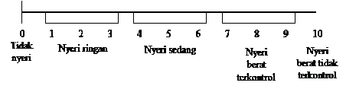
Gambar 2.3 Verbal Description Scale (VDS)
Sumber: Sulistyo, 2016.
- Skala Penilaian Numerik/ Numeric Rating Scale (NRS)
Digunakan sebagai pengganti alat pendeskripsi kata.Pasien diminta menilai nyeri dengan skala 0-10. Skala ini efektif digunakan untuk mengkaji intensitas sebelum dan sesudah intervensi terapeutik. NRS dikembangkan dari VAS dapat digunakan dan sangat efektif untuk pasien-pasien pembedahan, post anestesi awal dan sekarang digunakan secara rutin untuk pasien-pasien yang mengalami nyeri di unit post operasi (McCaffrey &Bebbe (1993) dalam Novita, 2012).
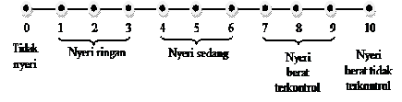
Gambar 2.4 Numeric Rating Scale (NRS)
Sumber: Sulistyo, 2016.

Tabel 2.4 Tingkatan Nyeri dan Karateristiknya

Karateristik | Skala Nyeri | Keterangan
Tidak nyeri | 0 | Tidak ada nyeri yang dirasakan
Nyeri ringan | 1-3 | - Nyeri dirasakan namun tidak mengganggu kegiatan yang dilakukan  - Dapat berkomunikasi dengan baik  - Dapat mengikuti perintah dengan baik  - Dapat menunjukkan lokasi nyeri dengan dan dapat mendeskripsikannya
Nyeri sedang | 4-6 | - Nyeri menyebabkan kegiatan yang dilakukan menjadi lambat terselesaikan  - Masih dapat mengikuti perintah dengan baik  - Dapat menunjukkan lokasi nyeri dengan tepat dan dapat mendeskripsikannya  - Mendesis, menyeringai
Nyeri berat terkontrol | 7-9 | - Nyeri menyebabkan tidak dapat melakukan kegiatan sehari-hari  - Masih responsif terhadap tindakan manual  - Menunjukkan lokasi nyeri dengan tepat namun tidak dapat mendeskripsikannya  - Tidak dapat mengikuti perintah  - Klien tidak dapat diatur untuk alih posisi nafas panjang dan mengalihkan perhatian
Nyeri berat tidak terkontrol | 10 | - Tidak mampu berkomunikasi dengan baik  - Tidak dapat menunjukkan lokasi nyeri  - Berteriak dan histeris  - Tidak dapat mengikuti perintah lagi  - Menarik apa saja yang tergapai
Sumber : Brunner & Suddart, 2002.

- Skala Analog Visual/ Visual Analog Scale (VAS)
Skala VAS adalah suatu garis lurus/horizontal sepanjang 10 cm, yang mewakili intensitas nyeri yang terus-menerus dan pendeskripsi verbal pada setiap ujungnya. Pasien diminta untuk menunjuk titik pada garis yang menunjukkan letak nyeri terjadi sepanjang garis tersebut (Sulistyo, 2016).
Untuk mengukur skala intensitas pada anak-anak, dikembangkan alat yang dinamakan Oucher. Seorang anak biasanya menunjuk ke sejumlah pilihan gambar yang mendeskripsikan nyeri. Cara ini lebih sederhana untuk mendeskripsikan nyeri. Versi etnik baru pada alat telah dikembangkan oleh Wong dan Baker (1998) dalam Potter & Perry (2006) untuk mendeskripsikan nyeri pada anak-anak.
Skala tersebut terdiri dari yang terdiri dari enam wajah profil kartun yang menggambarkan wajah dari wajah yang sedang tersenyum (“tidak merasa nyeri”) kemudian secara bertahap meningkat menjadi wajah kurang bahagia, wajah yang sangat sedih, sampai wajah yang sangat ketakuran (“nyeri yang sangat”). Anak-anak berusia tiga tahun dapat menggunakan skala tersebut (Potter & Perry (2006) dalam Sulistyo, 2013).
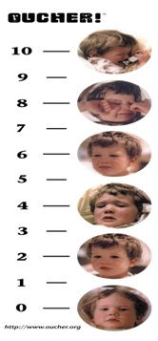

Gambar 2.5 Skala Nyeri Oucher Versi Orang Afrika-Amerika
Sumber: Denyes Villaruel, 1990, dikutip dari Potter & Perry, 2006.
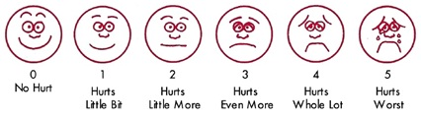

Gambar 2.6 Skala Wajah
Sumber: Wong DL, Baker CM, 1998, dikutip dari Potter & Perry, 2006.

2.2.8 Nyeri Post Operasi Sectio Caesarea
Setiap prosedur pembedahan termasuk tindakan Sectio Caesarea dapat menimbulkan masalah yang cukup kompleks bagi klien, baik secara fisik, psiko, sosial, maupun spiritual. Masalah tersebut tidak berdiri sendiri, tetapi tiap-tiap komponen subsistemnya saling mempengaruhi. Dampak fisik atau dampak fisiologis sring muncul pada pasien paska Sectio Caesarea, seperti: adanya nyeri, kelemahan, gangguan integritas kulit, nutrisi kurang dari kebutuhan tubuh, ketidaknyamanan akibat perdarahan, risiko infeksi, dan sulit tidur. Dampak fisiologis yang sering muncul dirasakan oleh klien pasca Sectio Caesarea ini terutama rasa nyeri akbat dari efek pembedahan tersebut (Solehati, 2015).
Rasa nyeri yang timbul setelah dilakukan tindakan Sectio Caesarea terjadi sebagai akibat adanya torehan jaringan yang mengakibatkan kontinuitas jaringan terputus. Nyeri juga terjadi akibat stimulasi ujung saraf oleh bahan kimia yang dilepas pada saat operasi atau karena iskemi jaringan akibat gangguan aliran darah ke satu bagian jaringan (Solehati, 2015).

2.2.9 Strategi Penatalaksanaan Nyeri
Strategi penatalaksanaan nyeri atau manajemen nyeri adalah suatu tindakan untuk mengurangi nyeri. Secara umum, penatalaksanaan nyeri dikelompokkan menjadi dua, yaitu penatalaksanaan nyeri secara farmakologis dan non-farmakologis. Pada kasus nyeri ringan, tindakan non-farmakologis adalah intervensi yang paling utama sedangkan farmakologis diantisipasi untuk pengembangan nyeri, pada kasus nyeri berat, tindakan non-farmakologis menjadi pelengkap efektif disamping tindakan farmakologis yang utama (Prasetyo, 2010).

Strategi penatalaksanaan nyeri yaitu:
- Tindakan Farmakologis
Menangani nyeri yang dialami pasien melalui intervensi farmakologi dilakukan dalam kolaborasi dengan dokter atau pemberian perawatan utama lainnya (Smeltzer & Bare, 2002). Menurut Sulistyo (2013) Analgesik merupakan metode yang paling umum untuk mengatasi nyeri. Ada tiga jenis analgesik, yakni:
- Analgesik non-narkotik dan obat antiinflamasi nonsteroid (NSAID)
NSAID Non-narkotik umumnya menghilangkan nyeri ringan dan nyeri sedang, seperti nyeri yang terkait dengan artritis reumatoid, prosedur pengobatan gigi, dan prosedur bedah minor, episiotomi, dan masalah pada punggung bagian bawah (McKenry dan Salerno (1995) dalam Potter & Perry, 2006).
Kebanyakan NSAID bekerja pada reseptor saraf perifer untuk mengurangi transmisi dan resepsi stimulus nyeri. Tidak seperti opiat, NSAID tidak menyebabkan sedasi atau depresi pernapasan juga tidak mengganggu fungsi berkemih atau defekasi (AHCPR (1992) dalam potter & Perry, 2005).
- Analgesik narkotik atau opiat
Analgesik narkotik atau opiat umumnya diresepkan dan digunakan untuk nyeri sedang sampai berat, seperti pasca operasi dan nyeri maligna. Analgesik ini bekerja pada sistem saraf pusat untuk menghasilkan kombinasi efek mendepresi dan menstimulasi.

- Obat tambahan (Adjuvan)
Analgesik adjuvans seperti sedatif, anticemas, dan relaksasi otot meningkatkan kontrol nyeri atau menghilangkan gejala lain seperti mual dan muntah. Obat-obatan ini dapat menimbulkan rasa kantuk dan kerusakan koordinasi, keputusasaan, dan kewaspadaan mental.
- Tindakan Non-Farmakologis
Manajemen nyeri non-farmakologis merupakan tindakan menurunkan respons nyeri tanpa menggunakan agen farmakologi dan merupakan tindakan independen perawat dalam mengatasi respons nyeri pasien. Beberapa tindakan-tindakan tersebut adalah:
- Stimulasi Saraf Elektris Teanskutan/TENS (Transcutaneous Elektrical Nerve Stimuation)
TENS adalah suatu alat yang menggunakan aliran listrik, baik dengan frekuensi rendah maupun tinggi, yang dihubungkan dengan beberapa elektroda pada kulit untuk menghasillakn sensasi kesemua, menggetar, atau mendengung pada area nyeri. TENS adalah prosedur non-invasif dan merupakan metode yang aman untuk mengurangi nyeri, baik akut maupun kronis (Sulistyo, 2013).
- Distraksi
Distraksi yang mencakup memfokuskan perhatian pasien pada sesuatu selain pada nyeri. Seseorang yang kurang menyadari adanya nyeri atau memberikan sedikit perhatian pada nyeri akan sedikit terganggu oleh nyeri dan lebih toleransi terhadap nyeri (Smeltzer & Bare, 2002).
- Relaksasi
Relaksasi adalah suatu tindakan untuk membebaskan mental danfisik dari ketegangan dan stress sehingga dapat meningkatkan toleransi terhadap nyeri. Teknik relaksasi yang sederhana terdiri atas napas abdomen dengan frekuensi lambat, berirama (Smeltzer & Bare, 2002).
- Imajinasi Terbimbing
Imajinasi terbimbing adalah mengggunakan imajinasi seseorang dalam suatu cara yang dirancang secara khusus untuk mencapai efek positif tertentu. Sebagai contoh, imajinasi terbimbing untuk relaksasi dan meredakan nyeri dapat terdiri atas menggabungkan napas berirama lambat dengan suatu bayangan mental relaksasi dan kenyamanan (Smeltzer & Bare, 2002).
- Masase
Masase adalah melakukan tekanan tangan pada jaringan lunak, biasanya otot, tendon, atau ligamentum, tanpa menyebabkan gerakan atau perubahan posisi sendi untuk meredakan nyeri, menghasilkan relaksasi, dan atau memperbaiki sirkulasi (Mander (2004) dalam Sulistyo, 2013).
Pijat mempunyai efek yang sangat baik untuk penurunan nyeri (Chanif, 2011). Menurut Lewis (2010) juga menyatakan bahwa nyeri dapat dikontrol dengan pijat refleksi.

2.2.10 Manejemen Farmakologi Nyeri Post Sectio Caesarea
Analgesia untuk perempuan dengan ukuran tubuh rata-rata, diberikan meperidin 75 mg atau morfin 10 mg secara intramuskulus sampai sesering tiap 3 jam untuk menghilangkan rasa tidak nyaman. Jika bertubuh kecil, diperlukan meperidin 50 mg atau jika besar 100 mg. Suatu antiemetik (misalnya prometazin 25 mg) biasanya diberikan bersama narkotik. Metode pemberian analgesik lainnya, misalnya pemberian narkotik epidural pascapartum atau analgesia yang dikontrol oleh pasien sedang dievaluasi dengan hasil awal yang menjanjikan (Gant Norman F. & Cunningham F. Gary, 2010).
Menurut Bobak (2004) penatalaksanaan yang diberikan pada pasien Post Sectio Caesaria yaitu analgesik diberikan setiap 3-4 jam atau bila diperlukan seperti Asam Mefenamat, Ketorolak, Tramadol. Pemberian antibiotik seperti Cefotaxim, Ceftriaxon dan lain-lain. Walaupun pemberian antibiotika sesudah Sectio Caesaria efektif dapat dipersoalkan, namun pada umumnya pemberiannya dianjurkan.

2.3 Konsep Pijat Refleksi
2.3.1 Pengertian Pijat Refleksi
Pijat Refleksiologi adalah jenis pengobatan yang mengadopsi kekuatan ketahanan tubuh sendiri, dengan cara memberikan sentuhan pijatan pada lokasi dan tempat yang sudah dipetakan sesuai pada zona terapi (Galih dkk, 2009).
Pijat refleksi adalah suatu praktik memijat titik-titik tertentu pada tangan dan kaki. Manfaat pijat refleksi untuk kesehatan sudah tidak perlu diragukan lagi. Salah satu khasiatnya yang paling populer adalah untuk mengurangi rasa sakit pada tubuh. Manfaat lainnya adalah mencegah berbagai penyakit, meningkatkan daya tahan tubuh, membantu mengatasi stress, meringankan gejala migrain, membantu penyembuhan penyakit kronis, dan mengurangi ketergantungan terhadap obat-obatan (Wahyuni (2014) dalam penelitian Rezky 2015).
2.3.2 Manfaat Pijat Refleksi
Pijat refleksi memberikan manfaat bagi sistem dalam tubuh. Beberapa di antaranya adalah sebagai berikut:
- Relaksasi
Menimbulkan relaksasi yang dalam sehingga meringankan kelelahan jasmani dan rohani dikarenakan sistem saraf simpatis mengalami penurunan aktivitas yang akhirnya mengakibatkan turunnya tekanan darah (Synder & Lindquist, 2006).
Saat bekerja otot membutuhkan energi yang didapat dari pembakaran dengan cara aerob atau anaerob. Proses anaerob menghasilkan asam laktat sebagai bahan buangan. Tumpukan asam laktat itulah yang menyebabkan timbulnya rasa pegal pada otot atau rasa nyeri pada persendian. Pijat refleksi dapat membuat otot dan jaringan lunak tubuh lebih relaks dan meregang. Hal itu akan mengurangi ketegangan dan dapat melepaskan tumpukan asam laktat hasil pembakaran anaerob sehingga dapat membersihkan endapan dari bahan buangan yang tidak terpakai tersebut (Hendro & Ariyani, 2015).
- Meringankan Ketegangan Saraf
Stres, kurang tidur, nyeri kepala, dan sebagainya menimbulkan ketegangan pada sistem saraf. Pijat refleksi dapat bersifat sedatif yang berfungsi meringankan ketegangan pada saraf. Karena mempengaruhi sistem saraf, pijat refleksi juga dapat meningkatkan aktivitas sistem vegetasi tubuh yang dikontrol oleh otak dan sistem saraf, yakni sistem kelenjar-hormonal, sistem peredaran darah, sistem pencernaan, dan lain-lain tersebut (Hendro & Ariyani, 2015).
- Menyeimbangkan Kadar Kalsium
Kalsium adalah zat yang sangat diperlukan untuk memelihara saraf, otot, tulang, termasuk gigi. Pemijatan di area atau titik refleksi tertentu akan membantu menyeimbangkan kadar kalsium dalam tubuh. Hal itu tentu sangat bermanfaat untuk memelihara jantung, sistem pernapasan, sistem getah bening, metabolisme atau pencernaan tubuh, sistem pembuangan, dan semua sistem yang dalam bekerjanya dipengaruhi oleh sistem saraf dan otot tersebut (Hendro & Ariyani, 2015).
- Memperbaiki organ tubuh
Memperbaiki secara langsung maupun tidak langsung fungsi setiap organ internal berdasarkan filosofi aliran energi meridian pijat mampu memperbaiki aliran peredaran energi (meridian) di dalam tubuh menjadi positif sehingga memperbaiki energi tubuh yang sudah lemah (Dalimartha, 2008).
- Memperbaiki postur tubuh
Mendorong kepada postur tubuh yang benar dan membantu memperbaiki mobilitas. Otot yang tegang menyebabkan nyeri dan bergesernya tulang belakang keluar dari posisi normal sehingga postur tubuh mengalami perubahan, pijat berfungsi untuk menstimulasi saraf otonom yang dapat mengendurkan ketegangan otot (Perry & Potter, 2006).
2.3.3 Zona Refleksi Kaki
Ketika manusia beraktivitas, organ dan sistem vegetasi tubuh bekerja menjalankan fungsi dengan semestinya karena adanya Qi atau energi vital. Dalam tubuh, energi vital ini harus beredar pada jalurnya dengan leluasa, di permukaan tubuh manusia terdapat sejumlah zona refleksi yang berhubungan dengan organ-organ atau sistem organ tertentu yang dipelihara oleh segmen sumsum tulang. Memanaskan, mendinginkan, atau memijat di sebuah zona refleksi akan melancarkan peredaran energi vital pada organ atau sistem organ tertentu yang berhubungan dengan zona refleksi tersebut (Hendro & Ariyani, 2015).
Zona adalah wilayah daerah yang dibentuk oleh garis khayal (abstrak). Zona tersebut berfungsi untuk menerangkan suatu batas dan letak reflek-reflek yang menghubungkan langsung dengan organ-organ tubuh. Zona di dalam tubuh manusia, adalah garis khayal yang membentang di seluruh tubuh digunakan sebagai patokan menerangkan batas dan letak refleks yang berhubungan langsung dengan organ-organ tubuh (Galih dkk, 2009).
Menurut Hendro & Ariyani (2015) berikut zona-zona yang terdapat pada pijat refleksi yaitu:
- Zona Longitudinal
Dalam teori zona longitudinal ada lima zona di setiap sisi tubuh. Zona itu meliputi segmen pada tubuh, depan–belakang, meluas dari ujung kaki sampai ke kepala dan otak. Dari ujung jari kaki ditarik garis sejajar dengan ujung jari tangan yang sama. Setiap satu level tubuh mempunyai lebar yang sama. Lima zona tersebut adalah sebagai berikut:
a. Zona 1: dari ujung ibu jari kaki melewati tungkai dan tubuh ke kepala dan otak, kemudian ke bawah ke lengan terus menuju ujung ibu jari tangan.
b. Zona 2: dari ujung jari kaki kedua melewati tungkai dan tubuh ke kepala dan otak, kemudian ke bawah ke lengan terus menuju ujung jari telunjuk tangan.
c. Zona 3: dari ujung jari kaki ketiga melewati tungkai dan tubuh ke kepala dan otak, kemudian ke bawah ke lengan terus menuju ujung jari tengah tangan.
d. Zona 4: dari ujung jari keempat kaki melewati tungkai dan tubuh ke kepala dan otak, kemudian ke bawah ke lengan terus menuju ujung jari manis tangan.
e. Zona 5: dari ujung jari kelima kaki melewati sisi luar tungkai kaki dan tubuh ke kepala dan otak, kemudian ke bawah tepi luar lengan terus menuju ujung jari kelingking tangan.
Khusus pada ibu jari, penampang dari setiap ibu jari pun dibagi menjadi 5 zona atau bagian yang sama besar.

Gambar 2.7 Pembagian Zona Longitudinal
Sumber: www.akasabodyhealth.com

2. Zona Transversal
Hanne Marquardt dari Jerman melakukan metode pijat refleksi untuk mengatasi gangguan yang menyangkut alat gerak di tulang belakang, saluran pernapasan, saluran urogenital, pertumbuhan anak, fungsi kelenjar, fungsi organ, dan sebagainya.
Hanne Marquardt mengembangkan peta kaki dengan menambahkan tiga garis melintang pada tubuh sebatas bahu, pinggang dan panggul, membagi tubuh dalam empat zona transversal. Zona transversal (melintang) membagi seluruh tubuh menjadi empat bagian, yaitu:
a. Zona Transversal Tubuh 1
Zona ini mencakup daerah kepala, leher, dan tengkuk hingga garis transversal bahu.
b. Zona Transversal Tubuh 2
Zona ini mencakup daerah antara garis transversal bahu dan garis transversal pinggang. Organ yang termasuk dalam zona ini terletak dalam dada dan perut bagian atas, termasuk lengan dan siku.
c. Zona Transversal Tubuh 3
Zona ini mencakup daerah antara garis transversal pinggang hingga garis transversal dasar pelvis. Organ yang termasuk dalam zona ini adalah yang terdapat dalam perut bawah, termasuk lengan bawah.
d. Zona Transversal Tubuh 4
Zona ini mencakup bagian tubuh di bawah garis transversal dasar pelvis, yaitu seluruh tungkai dan kaki.

Gambar 2.8 Zona Longitudinal dan Zona Transversal Anatomi
Tubuh di Petakan di Telapak Kaki
Sumber: Refleksi, Teknik Menekan Tombol Ajaib

3. Refleks Silang
Susunan zona longitudinal menyatakan bahwa terdapat zona yang sama pada tungkai dan lengan. Itu menyebabkan adanya di dalam tubuh apa yang disebut dengan Area Hubungan Zona (Refleks Silang = Area Referal). Area hubungan silang yang dimaksud adalah:
- Daerah bahu dengan daerah panggul
- Lengan atas dengan tungkai kaki atas
- Siku tangan dengan lutut kaki
- Lengan bawah dengan tungkai kaki bawah
- Pergelangan tangan dengan pergelangan kaki
- Telapak tangan dengan telapak kaki
- Belakang tangan (punggung tangan) dengan punggung kaki
2.3.4 Titik atau Area Pijat Refleksi
Menurut Hendro & Ariyani (2015), materi ajar refleksi level 2 ini, sesuai dengan SKKNI, SKL, KBK Pijat Refleksi Indonesia, digunakan gambar peta letak dan sistem penomoran titik atau area pijat refleksi seperti di bawah ini.
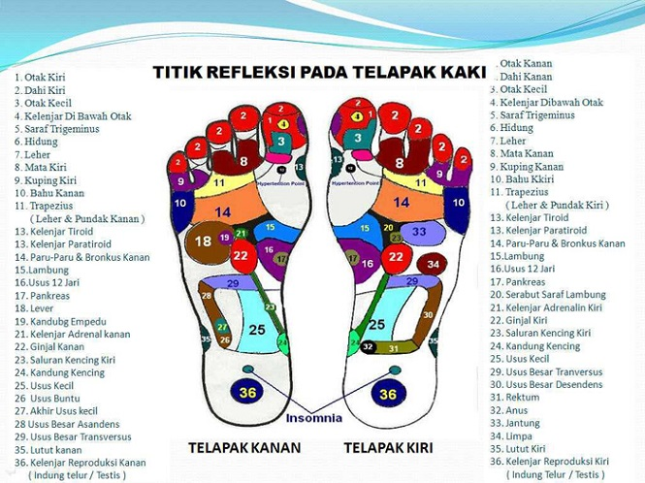

Gambar 2.9 Titik atau Area Pijat Refleksi di Telapak Kaki
Sumber: Hendro & Ariyani (2015).

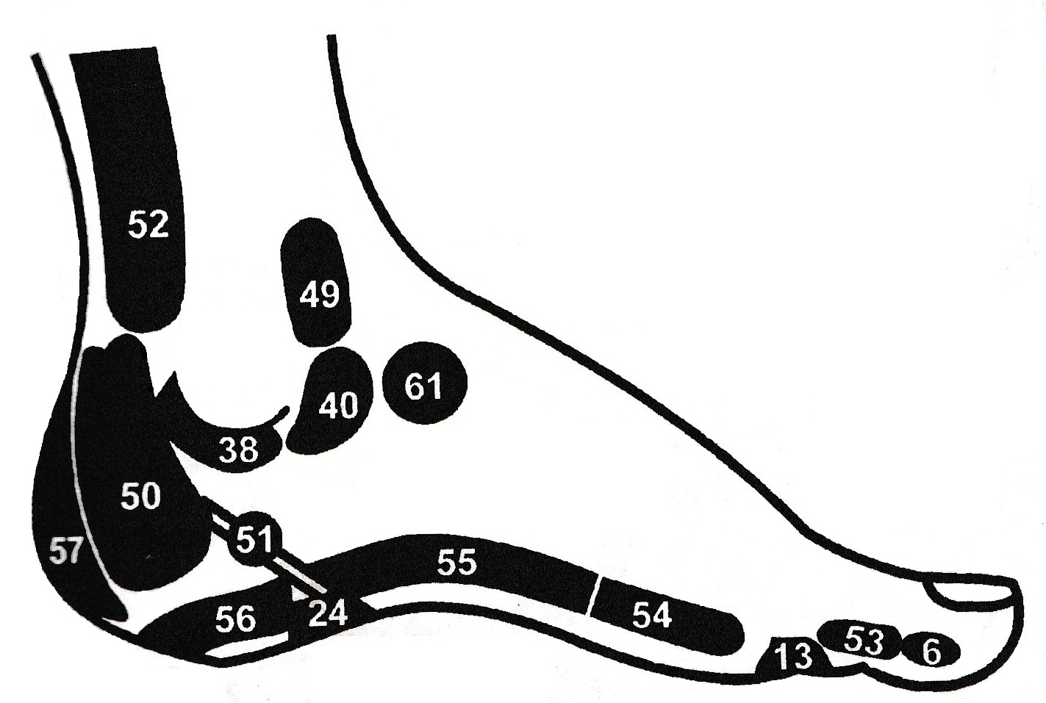
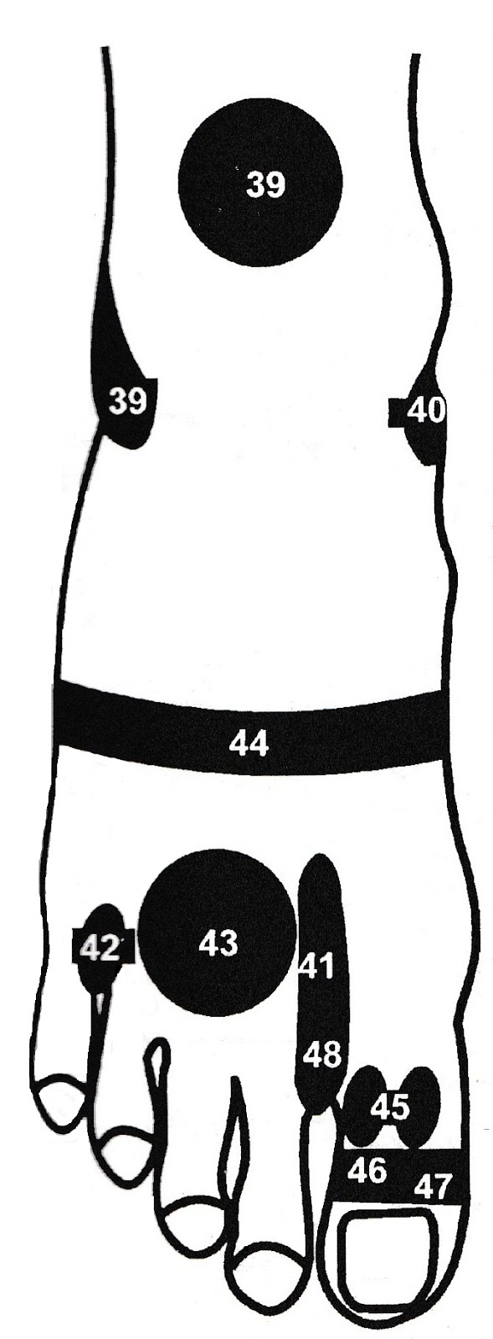

(a)

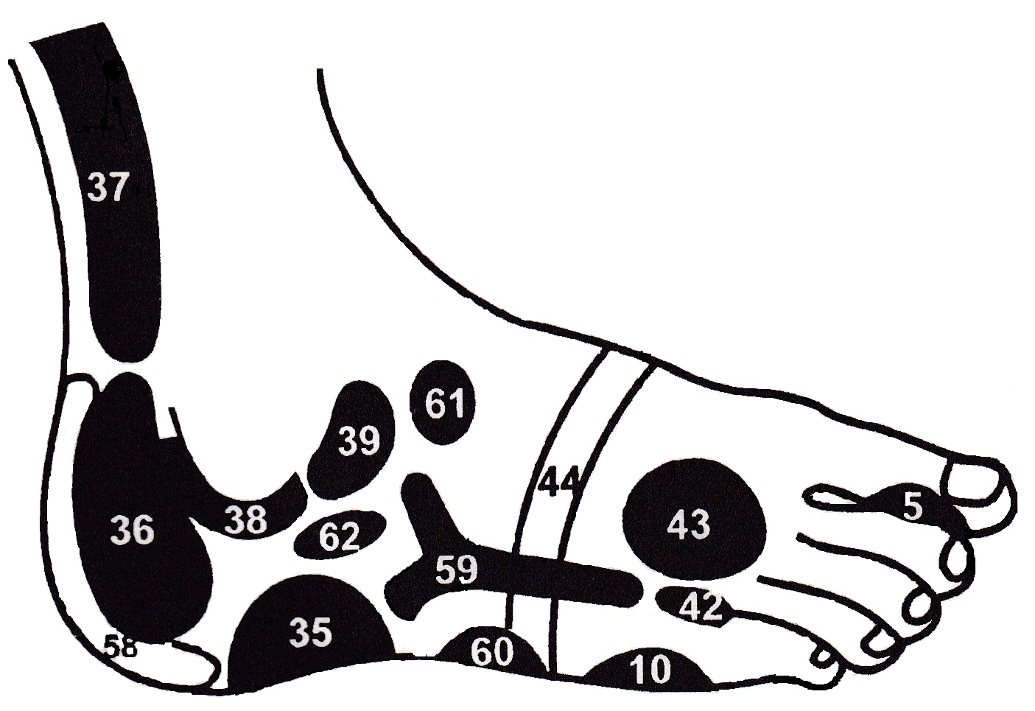

(c)
(b)

Gambar 2.10 Titik-Titik Refleksi pada Kaki Bagian
(a) Dalam, (b) Luar, dan (c) Punggung

Sumber: Hendro & Ariyani (2015).
Keterangan posisi sesuai dengan posisi kaki kanan atau kiri, titik no:

- Otak (Kanan/Kiri)
- Dahi (Kanan/Kiri)
- Otak kecil
- Kelenjar Dibawah Otak
- Saraf Trigeminus
- Hidung
- Leher
- Mata (Kanan/Kiri)
- Kuping

- Bahu (Kanan/Kiri)
- Trapezius
- Leher dan Pundak (Kanan/Kiri)
- Kelenjar Tiroid
- Kelenjar Paratiroid
- Lambung
- Usus 12 Jari
- Pankreas
- Serabut Saraf Lambung

- Liver (Kanan)
- Kandung Empedu (Kanan)
- Kelenjar Adrenal (Kanan/Kiri)
- Ginjal (Kanan/Kiri)
- Saluran Kencing (Kanan/Kiri)
- Kandung Kencing
- Usus Kecil
- Usus Buntu (Kanan)
- Akhir Usus Kecil
- Usus Besar Asendens
- Usus Besar Tranversus
- Usus Besar Desendens
- Rektum
- Anus
- Jantung
- Limpa
- Lutut (Kanan/Kiri)
- Kelenjar Reproduksi (Kanan/Kiri)
37. Mengendurkan perut atau mengurangi sakit
38. Sendi pinggul
39. Kelenjar getah bening bagian atas tubuh
40. Kelenjar getah bening bagian perut
41. Kelenjar getah bening bagian dada
42. Organ keseimbangan
43. Dada
44. Sekat rongga dada atau diafragma
45. Amandel
46. Rahang bawah
47. Rahang atas
48. Tenggorokan dan saluran pernapasan
49. Kunci paha
50. Rahim atau testis
51. Penis atau vagina atau saluran kencing
52. Dubur atau wasir
53. Tulang leher
54. Tulang punggung
55. Tulang pinggang
56. Tulang kelangkang
57. Tulang tungging
58. Tulang belikat
59. Sendi siku
60. Tulang rusuk
61. Pinggul
62. Lengan
2.3.5 Metode Refleksi
Menurut Pamungkas (2009 dalam Nasution, 2011), metode pijat refleksi yang berkembang di tanah air berasal dari dua sumber, yaitu metode dari Taiwan dan metode yang diperkenalkan oleh Benjamin Gramm. Pada metode yang berasal dari Taiwan ini dilakukan pemijatan dengan menekan buku jari telunjuk yang ditekuk pada zona refleksi. Sedangkan metode kedua adalah metode yang diperkenalkan oleh Benjamin Gramm, dimana metode ini mempergunakan alat bantu berupa stik kecil untuk menekan zona refleksi.
Penekanan pada saat awal dilakukan dengan lembut, kemudian secara bertahap kekuatan penekanan ditambah sampai terasa sensasi yang ringan, tetapi tidak sakit. Pada individu seperti bayi, maupun orang tua maka tekanan dapat dibuat lebih lembut. Penekanan dapat dilakukan 30 detik sampai 2 menit (Harapan, 2009). Lama waktu pada saat melakukan pijat refleksi adalah sekitar 5 sampai dengan 10 menit. Namun, kembali lagi pada penyakit yang bisa diderita dan daya tubuh pasien (Adiguna Parjan, 2016).
2.3.6 Tehnik Dasar Pemijatan
Terapi pijat refleksi kaki sebaiknya dilakukan di dalam ruangan yang bersih, tenang dan nyaman, serta mempunyai lubang pergantian udara yang memadai. Keadaan ruangan baik dapat memberikan orang yang akan dipijat terasa tenang. Namun, perlu diketahui bahwa efek pemijatan tersebut tidak dapat langsung terlihat setelah titik pijat refleksi kaki dilakukan. Akan tetapi, apabila pemijatan dilakukan dengan teknik yang tepat dengan frekuensi pemijatan yang cukup sering, maka hasilnya akan terasa oleh pasien (Adiguna Parjan, 2016).
Pada umumnya tidak terdapat dampak negatif yang diakibatkan oleh pijat refleksi ini. Hanya saja, bila pemijatan dilakukan tidak pada titik yang benar, maka akan berdampak yang tidak diinginkan, seperti otot menjadi kaku atau pegal-pegal (Adiguna Parjan, 2016).
Pada saat melakukan pemijatan pada titik-titik refleksi kaki, ada kalanya harus dilakukan dengan pemijatan yang agak keras dan lembut. Bagi penderita penyakit kencing manis, jantung, lever, dan kanker, tidak boleh dilakukan pemijatan dengan terlalu keras. Khususnya untuk penyakit-penyakit tersebut boleh dilakukan pemijatan hingga lebih dari 2 menit. Pemijatan tidak boleh dilakukan setelah makan, sebab dikhawatirkan mengakibatkan mual. Sebaiknya, lakukanlah pemijatan pada titik refleksi sekitar 1 jam setelah makan (Adiguna Parjan, 2016).
Pijat refleksi dapat berhasil jika dilakukan dengan teknik pijatan yang tepat. Lakukan penekanan agar berhasil dalam melakukan pemijatan di titik refleksi. Penekanan harus dilakukan dengan fokus dan berpusat pada kekuatan kita ketika melakukannya (Adiguna Parjan, 2016).
Secara umum ada lima tehnik pijat dasar menurut Hendro & Ariyani (2015) yaitu:
- Mengusap (Efflurage/Strocking)
Mengusap adalah gerakan mengusap dengan telapak tangan atau bantalan jari tangan. Gerakan dilakukan dengan meluncurkan tangan dipermukaan tubuh searah dengan perederan darah menuju jantung dan kelenjar-kelenjar getah bening. Tekanan diberikan secara bertahap dan disesuaikan dengan kenyamanan klien.

- Meremas (Petrisage)
Meremas adalah gerakan memijat dengan menggunakan telapak tangan atau jari-jari tangan. Tehnik ini digunakan di area tubuh yang berlemak dan jaringan otot yang tebal.
- Menekan (Friction)
Menekan adalah gerakan melingkar kecil-kecil dengan penekanan yang lebih dalan dengan menggunakan jari, ibu jari, buku jari, bahkan siku tangan.
- Menggetar (Vibration)
Menggetar adalah gerakan pijat dengan menggertakan bagian tubuh dengan menggunakan telapak tangan ataupun jari-jari tangan. Untuk melakukan vibrasi, taruh telapak tangan di bagian tubuh yaang akan digetar, kemudian tekan dan getarkan dengan gerakan kuat atau lembut. Gerkan yang lembut disebut vibrasi sedangkan gerakan yang kuat disebut shaking atau mengguncang.
- Memukul (Tapotement)
Memukul adalah gerakan menepuk atau memukul yang bersifat merangsang jaringan otot yang dilakukan dengan kedua tangan bergantian secara cepat.
2.3.7 Mekanisme Kerja Pijat Refleksi Terhadap Nyeri
Menurut Hendro & Ariyani (2015) pijat refleksi dilakukan dengan memanipulasi di titik atau area refleksi untuk merangsang aliran dan pergerakan energi di sepanjang saluran zona yang akan membantu mengembalikan homeostasis (keseimbangan) energi tubuh. Rangsangan pijat refleksi bekerja dari dalam ke luar, memanipulasi energi tubuh agar tubuh memperbaiki gangguan, dan merangsang sistem saraf untuk melepas ketegangan.
Teori saraf menjelaskan bahwa ada lebih dari 7200 ujung syaraf di setiap kaki yang berhubungan secara luas pada organ dalam seluruh tubuh termasuk GI track. Ketika kita memberikan tekanan sedang sebanyak 30 kali di setiap titik atau area pijat (kondisi YIN adalah dimana kondisi klien terlihat lemah, pucat, suara pelan, dan suhu tubuh rendah (Hendro & Ariyani, 2015). Pada ujung syaraf di titik/ area refleksi (50, 51, 4, 12, 13, 21, 36, 39, 40, 41, 19) yaitu rahim, vagina, kelenjar di bawah otak, kelenjar tiroid, kelenjar paratiroid, kelenjar adrenal, kelenjar reproduksi, kelenjar getah bening (bagian atas tubuh), kelenjar getah bening (bagian perut), kelenjar getah bening (bagian dada), kandung empedu pada telapak kaki (Gesang Joko, 2009). Kita memberikan energi mekanik (raba-tekan) yang akan diterima badan pacini sebagai sebagai reseptor (Ganong, 2008) dan akan di teruskan ke neuron sensorik setelah itu sinyal akan di kirim ke medula spinalis bersama otak sebagai penerima informasi mengenai lingkungan eksternal dan internal melalui syaraf perifer aferen dan juga pengolahan dan pengintegrasian masukan ini (Sherwood, 2012).
Ketika lintasan nyeri masuk ke dalam otak mereka terpisah menjadi dua lintasan tersendiri, lintasan nyeri tusuk hampir seluruh terdiri dari serabut kecil jenis A delta, dan lintasan nyeri terbakar serabut jenis C yang lambat. Satu neuron hanya melepaskan satu jenis transmiter dan melepaskannya pada tiap ujung saraf. Sistem analgesia bekerja dengan cara merangsang area periventrikular diensefalon atau area grisea periakueduktus menghantarkan isyarat ke nukleus rafe di garis tengah. Kemudian dari nukleus ini, lintasan serat turun ke dalam medula spinalis untuk berakhir di dalam kornu dorsalis, tempat serat sensorik nyeri dan perifer juga berakhir. Perangsangan sistem analgesia akan menghambat atau menekan transmisi implus nyeri melalui neuron setempat di dalam area ini. Sistem analgesik ini juga menghambat transmisi otak pada titik lain di dalam lintasan nyeri, terutama di dalam nukleus retikularis batang otak dan di dalam nukleus intralaminar talamus (Guyton, 1990).
Perangsangan pada titik-titik refleksi menyebabkan pelepasan endorfin (dengan cara yang sama seperti akupuntur). Endorfin adalah senyawa yang terjadi pada otak dan memiliki khasiat meredakan rasa sakit serupa dengan khasiat morfin. Senyawa-senyawa ini berasal dari zat dalam kelenjar pituitary (bawah otak) dan terlibat dalam kontrol endokrin (Geddes & Grosset, 2005). Sistem ini bekerja secara transmiter eksitasi untuk merangsang sistem lain yang sebaliknya menghambat penghantar nyeri (Guyton, 1990). Gejala utama yang dihilangkan berupa nyeri karena dengan metode pijat refleksi ini respon tubuh mengeluarkan hormon endorfin dan kenyamanan bertambah sehingga nyeri pun hilang (Potter Perry, 2002).

2.4 Kerangka Konsep
Penekanan pada titik refleksi 50, 51, 4, 12, 13, 21, 36, 39, 40, 41, 19
(Keterangan titik: hal 39-42)
Operasi Sectio Caesarea

Stimulus mekan reseptor raba tekan

Kerusakan Jaringan akibat post operasi Sectio Caesarea

Neuron sensorik
Luka post operasi Sectio Caesarea

Menghantar serabut A-delta dan serabut C dari perifer
Faktor-faktor yang memengaruhi nyeri pada luka post operasi Sectio Caesarea:
Usia
Jenis kelamin
Spritualitas
Budaya
Tingkat Pendidikan
Pengalaman Nyeri Sebelumnya
Keletihan
Sikap dan Keyakinan Tentang Nyeri
Tingkat Kecemasan
Letak Insisi

Medula spinalis

Terapi Nyeri:
Farmakologi
1) NSAID
2) Analgesik
3) Obat tambahan
(Adjuvan)
Non Farmakologi
Imaginasi terbimbing
Terapi es dan panas
Distraksi
Relaksasi
TENS
Hipnosis

otak
Talamus (kelenjar pituitary)

Mengaktifkan sistem analgesik dan menghambat penghantar Nyeri

Meningkatkan hormon endorfin

7) Massase
- Pijat Refleksi Telapak Kaki

Transmisi implus nyeri terblok, menekan rasa sakit, dan memberikan rasa nyaman pada tubuh

Nyeri luka post operasi Sectio Caesarea

Perubahan tingkat nyeri pada pasien post operasi Sectio Caesarea:
- Tidak ada nyeri (skala 0)
- Nyeri ringan (skala 1-3)
- Nyeri sedang (skala 4-6)
- Nyeri berat (skala 7-9)
- Nyeri sangat berat (skala 10)

Keterangan:

: Area yang diteliti
: Area yang tidak diteliti

: Ada hubungan

2. 5 Hipotesis
Hipotesis merupakan jawaban semenara terhadap masalah yang bersifat praduga kerena masih dibuktikan kebenarannya (Sugiono, 2009). Dikatakan sementara karena jawaban yang diberikan masih berdarkan teori. Hipotesis dalam penelitian ini yaitu:
H1 : Ada pengaruh pemberian pijat refleksi telapak kaki terhadap tingkat nyeri pada pasien post operasi Sectio Caesarea di Rumah Sakit Islam Masyithoh Bangil.

